Пн. Мар 25th, 2024 4:27:28 PM
Новые УРОКИ
Новый сайт от проекта UROKI.NET. Конспекты уроков, классные часы, сценарии школьных праздников. Всё для учителя - всё бесплатно!

10 КЛАСС АСТРОНОМИЯ

Наша Галактика — конспект урока

От Глеб Беломедведев
⬧ МАР 25, 2024  #видео, #вселенная, #галактика, #интересные факты, #карта памяти, #кроссворд, #Млечный Путь, #презентация, #ребус, #советы, #технологическая карта, #чек-лист
 Время прочтения: 24 минут(ы)

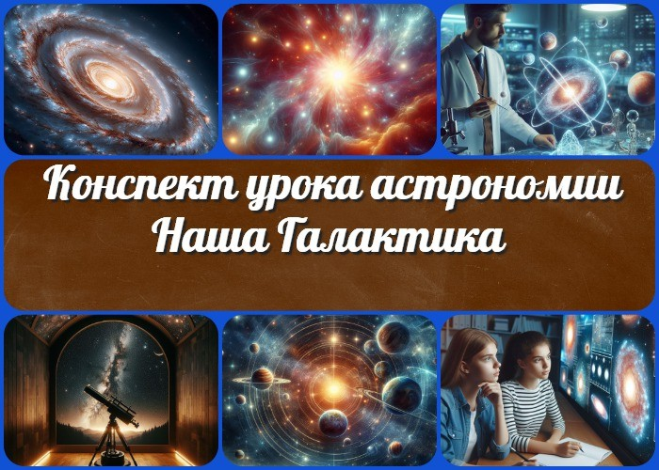

Содержание [Скрыть]

- Наша Галактика — конспект урока астрономии
- Вступление
- Выберите похожие названия
- Возраст учеников
- Класс
- Раздел календарного планирования по астрономии в 10 классе
- УМК (Учебно-методический комплекс)
- Учебник
- Дата проведения
- Длительность
- Вид
- Тип
- Форма урока
- Цель
- Задачи
- Универсальные учебные действия
- Ожидаемые результаты
- Методические приёмы


Добрый день, уважаемые коллеги! Сегодняшний конспект урока посвящён увлекательной теме астрономии — «Наша Галактика». Здесь вы найдете подробный план занятия, который поможет вам структурировать процесс обучения и вовлечения учащихся в изучение этой удивительной темы. Вместе с конспектом предоставляются технологическая карта, презентация, тесты,
карта памяти и чек-лист для педагога, что позволит вам
- Прогнозируемый результат
- Предварительная работа педагога
- Оборудование и оформление кабинета
- Ход занятия / Ход мероприятия
  - Организационный момент
  - Актуализация усвоенных знаний
  - Вступительное слово учителя 23 Основная часть
  - Строение Галактики
  - Состав
  - Вращение
  - Проблема скрытой массы
- Рефлексия
- Заключение
- Домашнее задание
- Технологическая карта
- Смотреть видео по теме
- Полезные советы учителю
- Чек-лист педагога
- Карта памяти для учеников
- Кроссворд
- Интересные факты для занятия
- Ребус
- Презентация
- Список источников и использованной литературы
Наша Галактика — конспект урока астрономии
Вступление

эффективно подготовиться и провести интересное и познавательное занятие.
Выберите похожие названия

Методическая разработка: «Исследование Галактики» Разработка мероприятия: «Путешествие по Вселенной» Открытый урок: «Тайны нашей Галактики»
Материал для занятия: «Погружение в мир Млечного Пути»

Возраст учеников
15-16 лет

Класс

10 класс

Раздел календарного планирования по астрономии в 10 классе
Строение и эволюция Вселенной (5 часов)

УМК (Учебно-методический комплекс)
- УМК Б.А. Воронцова-Вельяминова

Учебник
- Б.А.Воронцов-Вельяминов, Е.К. Страут

Дата проведения
- [укажите дату проведения]

Длительность
45 минут

Вид
урок астрономии

Тип
интерактивный

Форма урока
комбинированная

Цель
ознакомить учащихся с основными характеристиками нашей звёздной системы и проблемой её скрытой массы.

Задачи

Обучающая: изучение строения, состава и вращения изучаемого объекта. Развивающая: развитие навыков логического мышления при анализе информации.
Воспитательная: формирование уважения к научным знаниям и понимание важности исследования космоса.

Универсальные учебные действия

Личностные УУД: самоопределение, самореализация.
Регулятивные УУД: планирование, контроль.
Познавательные УУД: анализ, сравнение.
Коммуникативные УУД: обсуждение, аргументация.
Метапредметные УУД: построение моделей, прогнозирование.

Ожидаемые результаты

Личностные: формирование интереса к астрономии, развитие критического мышления.
Метапредметные: умение анализировать и сравнивать информацию о космосе.

Предметные: понимание строения и вращения Млечного Пути, осознание проблемы скрытой массы.

Методические приёмы

Интерактивное обсуждение. Использование видеоматериалов. Работа с текстами и иллюстрациями. Постановка проблемных вопросов.

Прогнозируемый результат

учащиеся смогут описать основные характеристики темы и объяснить проблему скрытой массы.

Предварительная работа педагога

подготовка презентации, кроссворда, тестов, чек-листа и карты памяти.

Оборудование и оформление кабинета

проектор, экран, иллюстрации, доска.

Ход занятия / Ход мероприятия

Организационный момент

Учителя шутят

Прежде чем мы начнем наше увлекательное занятие, давайте проведем организационный момент. Сейчас проведем перекличку присутствующих, а также убедимся, что у вас есть все необходимые учебные материалы: тетради, учебники, ручки и карандаши.

Цитата:
«Величие космоса не может не вдохновлять нас на великие свершения и открытия.»
— Роберт Джей Миллер, британский астрофизик, 1920–1979,
популяризатор науки, автор книг.
Дежурные ученики, пожалуйста, подготовьте проекционный экран для презентации, чтобы мы могли вместе изучать интересные материалы.
Прошу также вас отключить мобильные телефоны или перевести их в бесшумный режим, чтобы ничто не отвлекало нас во время урока.
Помните, что во время урока мы взаимодействуем с уважением и вниманием к мнению друг друга, поэтому прошу соблюдать правила общения и не прерывать товарищей во время рассказа.

Актуализация усвоенных знаний
Предыдущая тема занятия была посвящена «Эволюции звезд«. Для начала, давайте вспомним основные моменты изученной темы. Кто может назвать один из этапов эволюции звезды? Пожалуйста, поднимите руку и назовите этот этап.

(Проводится опрос учащихся, затем учителем дается краткое повторение ключевых моментов эволюции звезды, чтобы активизировать знания перед переходом к новой теме.)

Вступительное слово учителя
Сегодняшний урок посвящен удивительной теме — «Наша Галактика». Мы погрузимся в исследование структуры, состава, вращения и проблемы скрытой массы Млечного Пути.

Это увлекательное путешествие откроет перед нами множество интересных фактов о Вселенной, и я уверена, что каждый из вас найдет для себя что-то новое и удивительное. Давайте начнем наше увлекательное занятие!

Основная часть

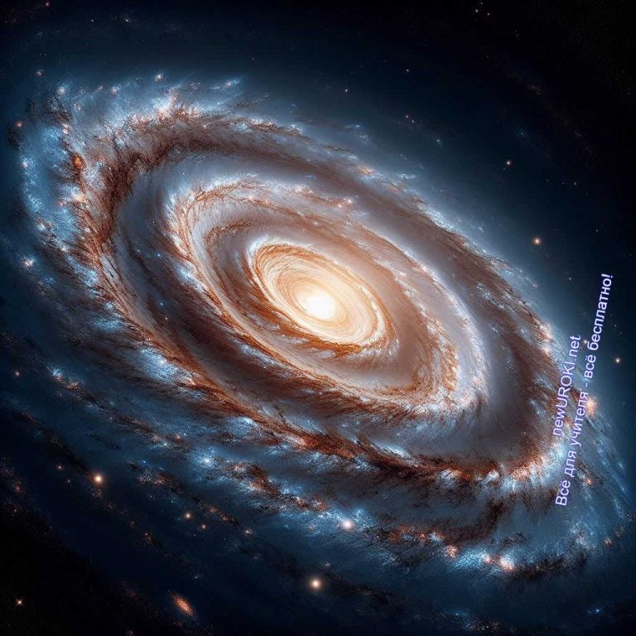

Иллюстративное фото / newUROKI.net

Строение Галактики

Спиральная форма.
Спиральная форма — одна из ключевых характеристик нашей Галактики. Это ее визуальное свойство, которое делает ее уникальной и отличает от других галактик во Вселенной.

Такая форма Млечного Пути представляет собой вытянутый диск, образованный миллиардами звезд и межзвездного вещества, которые вращаются вокруг его центра. Этот диск имеет характерные спиральные рукава, которые образуются под воздействием гравитационных взаимодействий между звездами и газом.

Спиральные рукава являются местами интенсивного звездообразования и содержат в себе большое количество молодых, горячих звезд. Эти рукава придают уникальный внешний вид на небесной сфере и являются объектом изучения для астрономов.

Изучение спиральной формы позволяет понять процессы формирования и эволюции в целом. Это также помогает ученым лучше понять общие законы Вселенной и влияние окружающей среды на формирование и развитие галактических структур.

Таким образом, спиральная форма Млечного Пути является ключевым элементом его строения и представляет интерес для астрономов в изучении галактических процессов и явлений.

Ядро, дисковая и гало области.

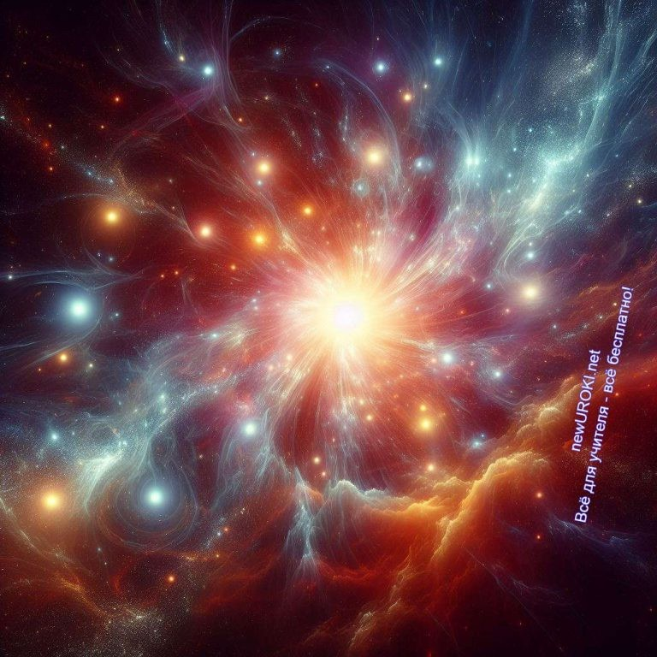
Структура нашей космической системы, является объектом интереса для астрономов уже длительное время. Она включает в себя несколько частей, каждая из которых обладает своими уникальными особенностями. Различение на ядро, дисковую и гало сферы позволяет более детально изучать строение и эволюцию нашей космической системы.

Первым элементом, который мы рассмотрим, является ядро. Ядро Млечного Пути представляет собой центральную, наиболее плотную его часть, где сосредоточены большинство звезд и других космических объектов. В этой области происходят интенсивные процессы звездообразования, что делает ее одной из самых ярких и активных частей галактики.
Дисковая сфера — это более плоская часть Млечного Пути, которая располагается вокруг ядра. В этой области сосредоточено значительное количество звезд и межзвездного вещества. Солнечные тела в дисковой сфере двигаются по орбитам вокруг центра, образуя характерные спиральные рукава и диски. Это также место активного звездообразования и вращения молодых объектов.
Гало сферы — это внешняя часть Млечного Пути, которая окружает дисковую область. В гало сфере находятся старые звезды, образующие тесные скопления и группы. Эта область также содержит большое количество темной материи, которая оказывает влияние на гравитационные взаимодействия внутри этой системы.
Изучение различных областей Млечного Пути позволяет ученым лучше понять его строение, эволюцию и взаимодействие с окружающей средой. Каждая сфера имеет свою роль и значение в жизни нашей космической системы, и изучение их позволяет расширить наше представление о Вселенной.

Распределение звёзд.

Иллюстративное фото / newUROKI.net

Структура нашей космической системы, Млечного Пути, представляет собой сложный комплекс, включающий в себя множество элементов. Одним из ключевых аспектов, требующих внимания астрономов, является распределение звёзд внутри галактики.

Систематическое наблюдение за распределением этих объектов позволяет ученым лучше понять структуру и характеристики Млечного Пути. Звёзды, являющиеся основными строительными элементами галактики, распределены в ней неравномерно, образуя различные структурные элементы.

Внутри Млечного Пути можно выделить несколько основных областей, где солнечные тела распределены по-разному. Наиболее плотные их копления обычно образуются в центральной части, также известной как ядро. Здесь их плотность выше, что связано с интенсивными процессами звездообразования и гравитационными взаимодействиями.

Кроме того, значительная часть светил находится в дисковой области Млечного Пути. Эта область характеризуется более равномерным их распределением в плоскости диска. Эти светила в дисковой области движутся по орбитам вокруг центра Млечного Пути, создавая характерные спиральные структуры и рукава.

В гало Млечного Пути, которое представляет собой внешнюю часть, звёзды также присутствуют, но их плотность значительно ниже, чем в ядре и дисковой области. Здесь находятся более старые и менее яркие светила, а также значительное количество тёмной материи.

Изучение распределения светил в Млечном Пути позволяет астрономам лучше понять его структуру, эволюцию и динамику. Каждая область галактики имеет свои особенности и важность для понимания космических процессов, происходящих в ней.

Состав

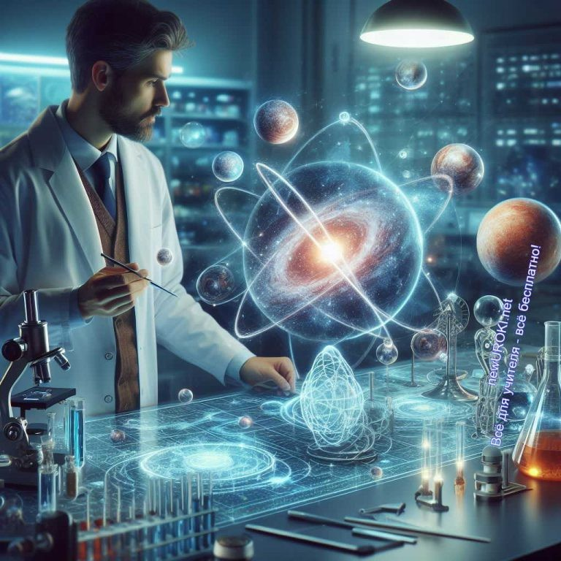

Иллюстративное фото / newUROKI.net

Звёзды различных типов.
Астрономия открывает перед нами удивительное многообразие звёзд различных типов, которые составляют основу нашей галактики. Разнообразие этих астрономических объектов вносит значительный вклад в понимание структуры и эволюции Вселенной.

Первым типом светила, на который стоит обратить внимание, являются красные карлики. Эти астрономические объекты характеризуются низкой светимостью и относительно небольшим размером. Они являются самыми многочисленными в нашей Млечном Пути и длительное время остаются стабильными источниками света.
Далее следует обратить внимание на гигантские светила, которые отличаются массой и размерами. Эти мощные небесные тела имеют краткосрочный жизненный цикл и в конечном итоге могут превратиться в сверхновые или черные дыры.
Следующая категория – это белые карлики, которые представляют собой конечную стадию эволюции для большинства космических объектов. Эти объекты, хотя и небольшие по размерам, обладают высокой плотностью и высокой температурой.
Необходимо также упомянуть о нейтронных звёздах, которые являются результатом катастрофического взрыва сверхновой звезды. Они отличаются высокой плотностью и сильным магнитным полем, что делает их одними из самых экзотических объектов в космосе.
Кроме того, в нашей галактике присутствуют и другие типы, такие как
переменные звёзды, карликовые новые, пульсары и многие другие, каждый

из которых играет свою уникальную роль в жизни и эволюции космического пространства.

Межзвёздная пыль — твёрдые микроскопические частицы, наряду с межзвёздным газом, заполняющие пространство между звёздами. В настоящее время считается, что пылинки имеют тугоплавкое ядро, окружённое органическим веществом или
ледяной оболочкой. Википедия
Изучение разнообразия светил различных типов позволяет астрономам лучше понять процессы, происходящие в нашей галактике, и расширить представление о многообразии и сложности космоса.

Межзвёздный газ и пыль.
Общегалактический пространственный объем нашей вселенной пронизан различными элементами, включая межзвездный газ и пыль. Эти элементы играют ключевую роль в эволюции астрономических объектов. Межзвездный газ состоит преимущественно из водорода и гелия, но также содержит следы более тяжелых элементов, образованных в результате ядерных реакций в космических объектах. Пыль представляет собой микроскопические твердые частицы, включающие в себя минералы, органические соединения и другие элементы.

Межзвездный газ и пыль играют важную роль в формировании звезд и планет. Облака межзвездного газа могут сжиматься под воздействием гравитации, что приводит к образованию планет, солнечных объектов и сопутствующих им планетных систем.
Пыльные частицы в космического пространстве могут служить зародышами для образования планет, так как они могут соединяться в более крупные тела, обладающие достаточной массой для гравитационного притяжения.

Благодаря своим оптическим свойствам, эта пыль может вызывать затмения, известные как тёмные туманности, а также приводить к рассеянию и поглощению света, что создает интересные оптические эффекты в космосе. Она также может служить фильтром, который изменяет цвета и интенсивность света, достигающего наблюдателя на Земле.

Исследование такого газа и пыли помогает ученым лучше понять процессы звездообразования, эволюцию космическим систем и формирование планетных систем. Современные астрономические наблюдения, включая работы космических телескопов и радиотелескопов, позволяют ученым изучать состав и распределение этих элементов в различных частях галактик и даже в межгалактическом пространстве.

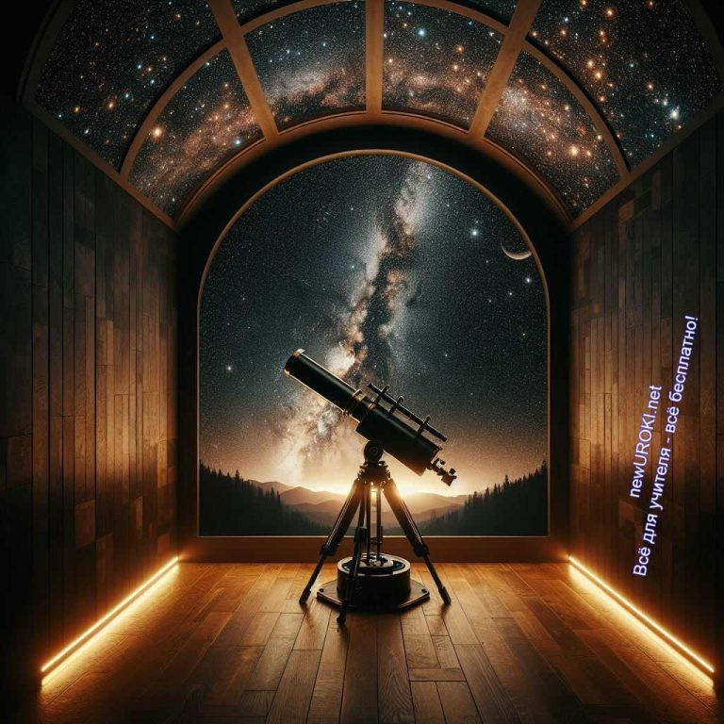

Тёмная материя — это загадочное вещество, которое составляет большую часть массы в нашей вселенной, однако оно не излучает свет и не взаимодействует с электромагнитным излучением, что делает его невидимым для
наблюдений нашими традиционными методами.

Тёмная материя — в астрономии и космологии, а также в теоретической физике гипотетическая форма материи, не участвующая в электромагнитном взаимодействии и поэтому недоступная прямому наблюдению. Составляет порядка четверти массы-энергии Вселенной и проявляется только в
гравитационном взаимодействии. Википедия

Стоит прочесть также: Движение небесных тел - конспект урока

Таким образом, межзвездный газ и пыль являются важными компонентами вселенной, играющими ключевую роль в ее структуре и эволюции.

Тёмная материя.

Иллюстративное фото / newUROKI.net

Основное свойство тёмной материи заключается в её гравитационном воздействии на видимую материю, звёзды, галактики и космические структуры.

Понимание природы тёмной материи является одним из ключевых вопросов в современной астрофизике и космологии. Её существование было предсказано на

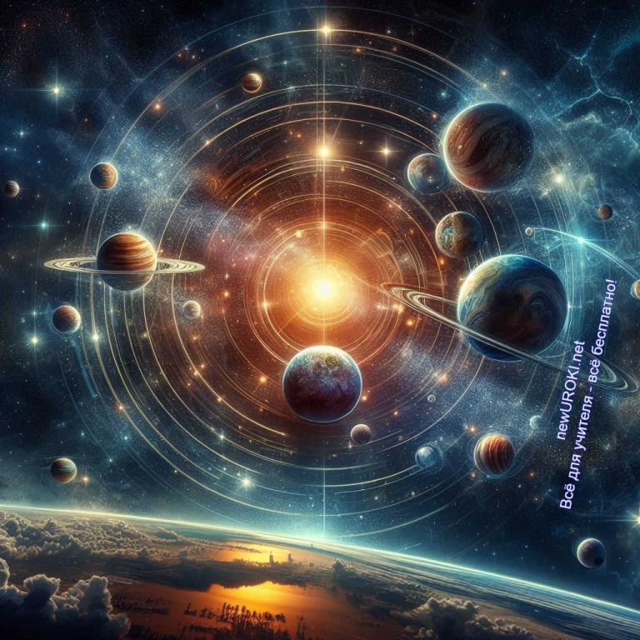
основе наблюдаемых гравитационных эффектов, которые нельзя объяснить только на основе видимой материи. Сначала концепция тёмной материи была введена для объяснения поведения космических систем внутри скоплений галактик: скорости их вращения и распределение массы в них указывали на наличие значительного количества невидимой материи, которая удерживает их вместе гравитационно.

Однако тёмная материя оказалась важной не только для галактик, но и для общей космологии. Наблюдения за космическим микроволновым фоном и большими масштабными структурами во Вселенной также указывают на присутствие тёмной материи. Это вещество является ключевым элементом в моделях структурирования Вселенной, описывающих формирование крупномасштабной структуры космоса.

На сегодняшний день идёт интенсивный поиск тёмной материи. Учёные используют различные методы, включая наблюдения космических объектов, эксперименты с использованием акселераторов частиц и исследования космического микроволнового фона. Однако природа тёмной материи остаётся загадкой, и её точное составление и свойства до сих пор неизвестны.

Тёмная материя играет решающую роль в формировании и эволюции нашей вселенной, и понимание её природы имеет фундаментальное значение для современной астрофизики и космологии.

Вращение

Иллюстративное фото / newUROKI.net

Распределение скоростей звёзд.

На уроке астрономии мы рассматриваем одну из важнейших характеристик астрономического объекта — их скорости. Вращение галактики, представленное в виде изменения скоростей звёзд, отражает сложную динамику вселенной. Распределение скоростей светил — это одно из основных явлений, определяющих её структуру и функционирование.

Давайте взглянем на это ближе. Звёзды в Млечном Пути движутся не статично, а обладают определёнными скоростями, которые могут различаться в зависимости от их местоположения и окружающей их обстановки. Эти скорости определяются различными факторами, включая гравитационное воздействие других объектов и тёмной материи, а также взаимодействия с газом и пылью в галактическом диске.

Изучение распределения скоростей планет позволяет нам понять структуру и эволюцию этих объектов. Например, при наблюдении за вращением мы можем выявить особенности её внутренней структуры, такие как наличие спиральных рукавов или центрального балджа. Также это позволяет нам оценить массу Млечного Пути и даже наличие скрытой массы, которая может быть обусловлена присутствием тёмной материи.

Вращение светил в можно представить себе как движение по орбитам вокруг центра масс. Но такое движение не всегда равномерно: объекты, находящиеся ближе к центру, обычно движутся быстрее, чем те, что находятся на периферии. Это явление называется дифференциальным вращением. Оно связано с тем, что гравитационное притяжение в центре — сильнее, чем на её окраинах, что приводит к ускорению движения звёзд.

Таким образом, изучение вращения звёзд в таком объекте позволяет нам лучше понять её структуру, эволюцию и даже процессы, происходящие в её центре. Это важная часть астрономических исследований, которая помогает нам расширить наши знания о Вселенной и её устройстве.

Понятие о скорости вращения.
На уроке астрономии мы изучаем важное понятие — скорость вращения светил вокруг центра своей галактики. Это понятие является ключевым для понимания динамики галактических систем и их структуры. Скорость обращения космических объектов влияет на их распределение, эволюцию и взаимодействие.

Чтобы лучше понять эту концепцию, давайте рассмотрим пример нашей Млечного Пути. Вращаясь вокруг центра, звёзды испытывают определённую скорость, которая зависит от их расстояния от центра. Звёзды, находящиеся ближе к центру, обычно

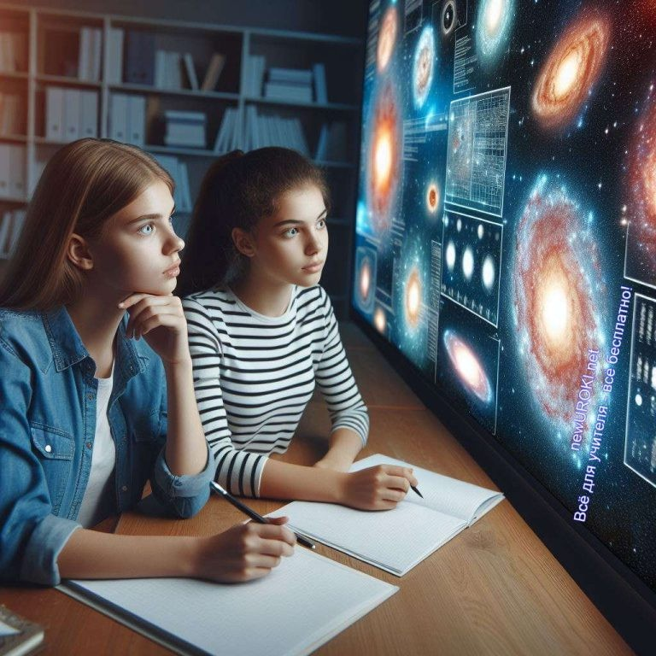
имеют более высокие скорости, чем те, что находятся на периферии. Это явление называется дифференциальным вращением и является результатом гравитационного воздействия массы внутри галактики.

Балдж — сфероидальное уплотнение из звёзд в центре галактики. Балдж — наиболее яркая часть сферической подсистемы галактики и одна из двух основных структурных составляющих галактики вместе с диском. Балдж состоит в основном из старых звёзд населения II, движущихся по
вытянутым орбитам. Википедия

Изучение скорости вращения звёзд позволяет нам лучше понять структуру галактик. Например, мы можем выявить наличие спиральных рукавов или балджа в центре Млечного Пути, а также оценить массу и даже наличие тёмной материи, которая может оказывать влияние на движение объектов в космосе.

Однако скорость вращения звёзд может быть изменчива в различных областях. Это может быть вызвано взаимодействием с другими космическими системами или гравитационными возмущениями внутри Млечного Пути. Поэтому изучение скорости представляет собой сложную задачу, требующую комплексного анализа данных и моделирования.

Таким образом, понятие о скорости звёзд в галактике играет важную роль в наших представлениях о строении и эволюции космических объектов. Его изучение помогает расширить наши знания о Вселенной и её устройстве.

Проблема скрытой массы

Иллюстративное фото / newUROKI.net

Наблюдательные данные и расхождения.
В настоящем разделе мы рассмотрим одну из ключевых проблем современной астрономии — проблему скрытой массы. Это концептуальное явление вызывает оживленные дискуссии и поиск дополнительных данных для его объяснения.

Начнем с рассмотрения наблюдательных данных, которые собраны астрономами в течение многих лет и даже десятилетий. Важным аспектом здесь является анализ движения различных объектов в космосе.

Галактики, например, представляют собой огромные скопления звёзд, планет, газа и пыли, объединенные гравитационной силой. Изучение их движения и взаимодействия с окружающей средой дает нам ценную информацию о структуре Вселенной. Однако существует несоответствие между предполагаемой массой видимых объектов в галактиках и их скоростями вращения.

Точно также, при изучении звёзд, мы сталкиваемся с аномалиями в движении, которые не могут быть объяснены только видимой массой. Это приводит к гипотезе о наличии большого количества скрытой массы во Вселенной, которая не проявляется через электромагнитное излучение и поэтому наблюдается лишь через гравитационное воздействие.

Проблема скрытой массы становится еще более сложной при рассмотрении областей между галактиками, где наблюдаются эффекты гравитационного линзирования. Здесь гравитационное притяжение «невидимой» массы искривляет свет отдаленных объектов, что позволяет астрономам делать выводы о наличии дополнительной массы в космических пространствах.

В заключение, проблема скрытой массы остается одним из наиболее актуальных исследовательских направлений в астрономии. Понимание её сути и масштабов может пролить свет на многие загадки Вселенной и открыть новые горизонты для нашего понимания космоса.

Роль тёмной материи.
Суть проблемы скрытой массы состоит в том, что наблюдаемая масса объектов в галактиках и галактических областях значительно превышает массу, которую мы можем наблюдать непосредственно через эмиссию света от звёзд. Эта недостающая масса называется тёмной материей, и её природа до сих пор остаётся загадкой для астрономии.

Галактика — это космическая структура, включающая миллиарды звёзд, газа, пыли и тёмной материи, связанные гравитацией. Область распределения тёмной материи в Млечном Пути тесно связана с их структурой и эволюцией. Исследования галактических областей позволяют ученым получать данные о массе и составе галактик, а также о взаимодействии между солнечными телами и тёмной материей.

Звёзды, в свою очередь, являются основными объектами изучения в астрономии. Они представляют собой космические тела, состоящие в основном из водорода и гелия, которые испускают свет и тепло благодаря ядерным реакциям в своих ядрах. Светила играют важную роль в структуре и формировании новых звёздных систем, а также в образовании химических элементов, необходимых для жизни.

Таким образом, понимание роли тёмной материи в галактиках и областях, а также взаимосвязь между светилами и этой загадочной формой материи, является одной из ключевых задач современной астрономии.

Рефлексия

Ученики шутят

Пришло время для рефлексии, этапа урока, на котором мы оцениваем не только полученные знания, но и наше личное состояние, эмоции и результаты нашей работы.

Давайте вспомним, что мы сегодня изучали. Мы рассматривали важные аспекты космической астрономии, включая роль тёмной материи в галактиках и областях, а также влияние звёзд на формирование космических структур.

Теперь давайте обратимся к себе. Как вы оцениваете своё участие в уроке? Какие моменты вызвали у вас наибольший интерес или, возможно, затруднения? Может быть, вы хотели бы узнать больше о какой-то конкретной теме или имеете какие-то предложения по улучшению нашего изучения космоса?

Позвольте себе честно выразить свои мысли и чувства. Это поможет нам лучше понять, что нам нужно сделать, чтобы уроки стали ещё более интересными и

продуктивными.

Заключение
Сегодняшнее занятие астрономии было насыщенным и увлекательным. Мы погрузились в удивительный мир галактик, областей и звёзд, и открыли для себя множество интересных фактов и закономерностей.

Надеюсь, что каждый из вас смог обогатить свои познания о космосе и приобрести новые навыки в изучении астрономии. Помните, что наш путь в поисках знаний бесконечен, и каждый шаг приближает нас к пониманию тайн Вселенной.

Не бойтесь задавать вопросы, искать новые ответы и смело исследовать неизведанные горизонты. Ваше стремление к знаниям и ваше увлечение космосом — это ключ к успеху и великим открытиям.

Спасибо за ваше внимание и активное участие в уроке. Желаю вам вдохновения, упорства и ярких открытий в вашем путешествии по звёздам!

До новых встреч!

Домашнее задание
Подготовить мини-рассказ на тему: «Загадки и тайны нашей Галактики», где ученики могут выразить свои мысли о том, что еще предстоит узнать и исследовать.

Технологическая карта

Скачать бесплатно технологическую карту урока по теме: «Наша Галактика»

Смотреть видео по теме

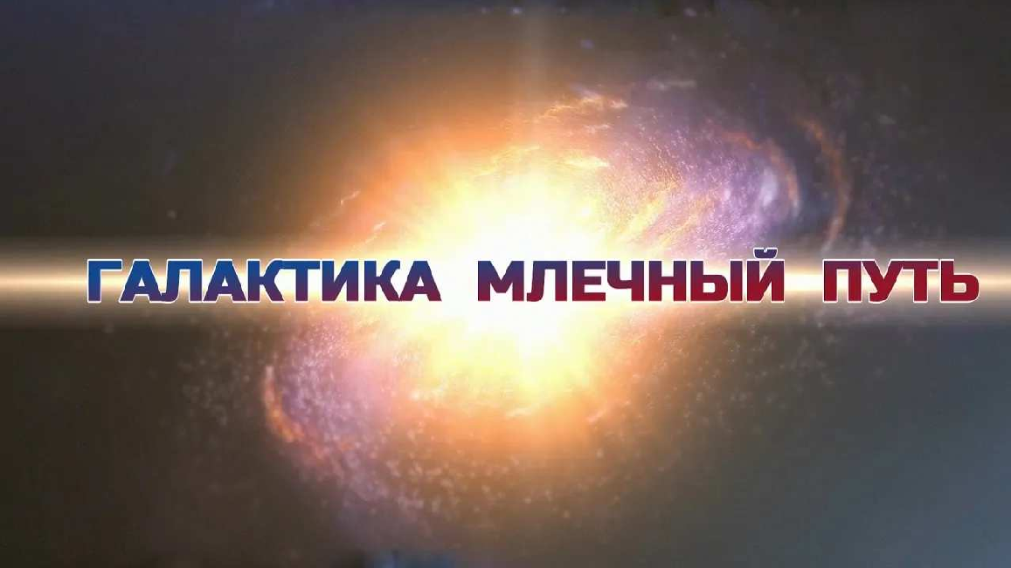
…
Наша | галактика | Млечный | Путь |  | образовательн
 |  |  |  | —

Полезные советы учителю

Скачать бесплатно 5 полезных советов для проведения урока астрономии по теме:
«Наша Галактика» в формате Ворд

Чек-лист педагога

Скачать бесплатно чек-лист для проведения урока астрономии по теме: «Наша Галактика» в формате Word

Чек-лист для учителя — это инструмент педагогической поддержки, представляющий собой структурированный перечень задач, шагов и критериев, необходимых для успешного планирования, подготовки и проведения урока или мероприятия.

Карта памяти для учеников

Скачать бесплатно карту памяти для учеников 10 класса по астрономии по теме:
«Наша Галактика» в формате Ворд

Карта памяти — это методический инструмент, который помогает учащимся структурировать и запоминать ключевую информацию по определенной теме.

Кроссворд

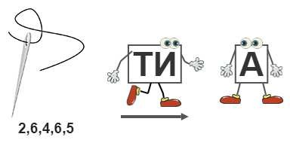

Кроссворд

Скачать бесплатно кроссворд на урок астрономии в 10 классе по теме: «Наша Галактика» в формате WORD

Интересные факты для занятия

Интересный факт 1:
Наш Млечный Путь и Андромеда сейчас движутся навстречу друг другу и столкнутся через около 4 миллиарда лет. Это будет одно из самых крупных событий в истории нашей вселенной.

Интересный факт 2:
Большая часть массы в космосе, на самом деле скрыта от нас. Эта «темная материя» не излучает свет и пока остается загадкой для астрономов.

Интересный факт 3:
Вращение Млечного Пути происходит со скоростью около 828 км/сек, что означает, что объект совершает полный оборот за примерно 250 миллионов лет. Это создает потрясающие космические пейзажи и формирует различные структуры в космосе.

Ребус

Ребус

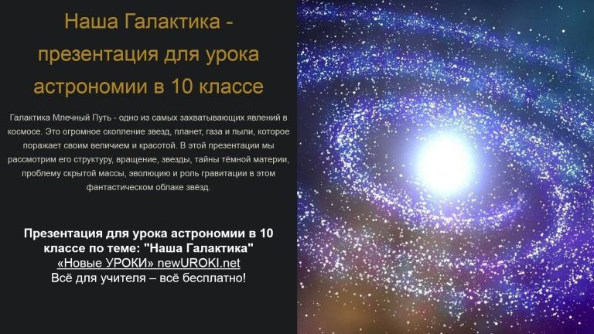
Если под картинкой написаны только цифры, то из названия картинки нужно взять буквы, располагающиеся там под этими номерами.
Если одни буквы идут к другим буквам, то это означает, что где-то по смыслу нужно подставить предлог «к».

Презентация

Презентация

Скачать бесплатно презентацию на урок астрономии в 10 классе по теме: «Наша Галактика» в формате PowerPoint

Список источников и использованной литературы
- Лапидус Ф.И., Чебыкин В.К. «Формирование структуры космоса». Издательство
«Знание», Москва, 1998. 220 страниц.
- Краснов Ю.А. «Тайны Вселенной». Издательство «Мир», Санкт-Петербург, 2001. 150 страниц.
- Попов А.Н. «Эволюция космических объектов». Издательство «Наука», Новосибирск, 1995. 280 страниц.
- Некуров В.П. «Скрытые феномены Вселенной». Издательство «Прогресс», Екатеринбург, 2004. 200 страниц.
- Дульгина Л.М., Григорьев П.А. «Материя и энергия космоса». Издательство
«Наука и Жизнь», Краснодар, 2006. 190 страниц.

Скачали? Сделайте добро в один клик! Поделитесь образованием с друзьями! Расскажите о нас!

− Слова ассоциации (тезаурус) к уроку: спираль, бесконечность, черная дыра, большой взрыв, комета, пришельцы, полет, туманность андромеды

Эволюция звезд — конспект урока
ПОХОЖИЕ УРОКИ
 При использовании этого материала в Интернете (сайты, соц.сети, группы и т.д.) требуется обязательная прямая ссылка на сайт newUROKI.net. Читайте "Условия использования материалов сайта"
Эволюция звезд — конспект урока

От Глеб Беломедведев

Глеб Беломедведев - постоянный автор и эксперт newUROKI.net, чья биография олицетворяет трудолюбие, настойчивость в достижении целей и экспертность. Он обладает высшим образованием и имеет более 5 лет опыта преподавания в школе. В течение последних 18 лет он также успешно работает в ИТ-секторе. Глеб владеет уникальными навыками написания авторских конспектов уроков, составления сценариев школьных праздников, разработки мероприятий и создания классных часов в школе. Его талант и энтузиазм делают его неотъемлемой частью команды и надежным источником вдохновения для других.

Солнечная активность — конспект урока
Движение спутников — конспект урока

Найти
ПОИСК

КОНСПЕКТЫ УРОКОВ
Конспекты уроков для учителя Алгебра
Английский язык

Астрономия 10 класс
Библиотека

Биология 5 класс
География 5 класс

- класс

- класс

- класс

- класс

- класс Геометрия
Директору и завучу школы Должностные инструкции
ИЗО

Информатика История
Классный руководитель
- класс

- класс

- класс

- класс

- класс

- класс

- класс Профориентационные уроки
Математика Музыка Начальная школа ОБЗР
Обществознание Право
Психология

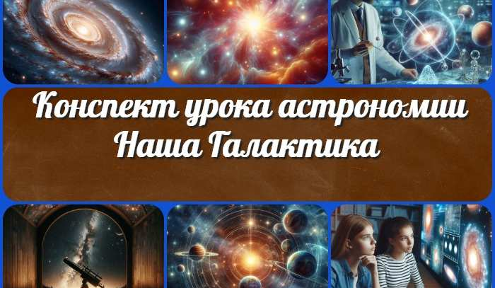
Наша Галактика —
конспект урока
Сохранение биоразнообразия —…
Глобальные экологические…
Природные зоны Земли
— конспект урока
ИНТЕРЕСНЫЕ КОНСПЕКТЫ УРОКОВ
Русская литература
Русский язык Технология (Труды) Физика Физкультура
Химия Экология
Экономика
Копилка учителя
Сценарии школьных праздников

Новые УРОКИ
Новый сайт от проекта UROKI.NET. Конспекты уроков, классные часы, сценарии школьных праздников. Всё для учителя - всё бесплатно!

Главная О сайте Политика конфиденциальности Условия использования материалов сайта

Добро пожаловать на сайт "Новые уроки" - newUROKI.net, специально созданный для вас, уважаемые учителя, преподаватели, классные руководители, завучи и директора школ! Наш лозунг "Всё для учителя - всё бесплатно!" остается неизменным почти 20 лет! Добавляйте в закладки наш сайт и получите доступ к методической библиотеке конспектов уроков, классных часов, сценариев школьных праздников, разработок, планирования по ФГОС, технологических карт и презентаций. Вместе мы сделаем вашу работу еще более интересной и успешной! Дата открытия: 13.06.2023

